23-31.05.23г. «Мероприятия, приуроченные Всемирному дню без табачного дыма – 31 мая»
Опасность пассивного курения для детей
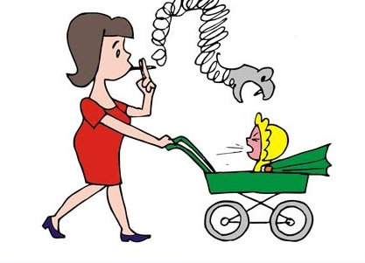
Всемирной организацией здравоохранения был сделан вывод о том, что пассивное курение у детей вызывает заболевания бронхитом, пневмонией, кашель и свистящее дыхание, приступы астмы, воспаление среднего уха, внезапную младенческую смерть и, возможно, повреждение сердечно-сосудистой системы и нейробиологические отклонения ...
Вторичный табачный дым – это дым, выходящий из сигареты и выдыхаемый курильщиком.
Курильщик с сигаретой, распространяющей табачный дым, заставляет некурящего, находящегося с ним рядом, пассивно курить, хочет он того или нет.
Дети намного интенсивнее взрослых подвергаются такому негативному воздействию.
Известно, что в дыме от сигареты содержится около 4000 различных химических веществ, в том числе 250 токсичных, часть из которых – канцерогены, то есть вещества, которые могут стать причиной развития рака. К ним относятся формальдегид, мышьяк, аммиак, бензол, хлористый винил, синильная кислота. Многие из этих канцерогенов во вторичном дыме присутствуют в больших концентрациях, чем в дыме, который поступает в лёгкие курильщика, пройдя через фильтр.
Дети больше страдают от пассивного курения, чем некурящие взрослые.
Если ребенок живет в квартире, где один из членов семьи выкуривает 1-2 пачки сигарет, то у ребенка обнаруживается в моче количество никотина, соответствующее 2-3 сигаретам.
Тяжесть заболеваний, развивающихся под воздействием вторичного табачного дыма, тем сильнее, чем младше ребёнок.
Следует отметить, что большая часть вреда, нанесённого сигаретным дымом ребёнку, проявится лишь через несколько десятилетий.
Чаще всего младенцы из-за своих родителей или родственников курильщиков страдают от "табачной" среды в месте их проживания. Дети в таком возрасте проявляют серьезные симптомы с длительными эффектами, приводящими к опасным отклонениям в организме.
Ниже приведены последствия пассивного курения у младенцев:

Недоразвитие лёгких – это не самая большая неприятность. У этих деток высокая вероятность зарождения рака лёгких во взрослом возрасте.
Если в семье есть больной туберкулёзом человек, и при этом хотя бы один член семьи курит, с большой долей вероятности ребёнок тоже заболеет туберкулёзом.
Курение в доме часто становится причиной детской астмы: если хотя бы один родитель курит, вероятность её развития у ребёнка повышается в 1,5 раза. У дошкольников риск почти на 50% выше, чем у детей школьного возраста. А у детей, которые уже болеют астмой, воздействие вторичного табачного дыма приводит к увеличению количества, продолжительности и тяжести приступов.
Поражаются не только лёгкие, но и другие органы, в том числе мозг, причём рак может развиться даже у детей, чьи мамы не курят, но подвергаются большому воздействию вторичного табачного дыма.

Несмотря на то, что маленький ребёнок не берёт сигарету в рот, пассивное курение всё же увеличивает риск развития у него кариеса.
Пассивное курение подавляет иммунитет, поэтому организм ребёнка больше подвержен респираторным инфекциям. Эти дети чаще болеют бронхитом и воспалением лёгких, особенно в течение первых двух лет жизни.
Одышка, аденоиды, тонзиллит, ангина – причиной этих болезней также может являться пассивное курение.

Дети курильщиков больше страдают от отитов. Больший риск у малышей, рождённых с недостаточным весом, у детей до двухлетнего возраста, а также у тех, чьи матери очень много курят.
Под влиянием пассивного курения в детским кишечнике может развиться раздражение, приводящее к таким заболеваниям, как колит, синдром раздражённого кишечника и др.
У детей, беззащитных перед табачным дымом, в первые годы жизни чаще проявляется неадекватное поведение.
Курящей маме придётся винить себя за задержку развития ребёнка, гиперактивность, проблемы с вниманием, трудности обучения, плохие отношения ребёнка со сверстниками. Эти отклонения становятся заметными обычно к трёхлетнему возрасту малыша.
Лечение всех перечисленных патологий занимает долгое время, тем не менее, полностью устранить причиненный вред пассивного курения невозможно.
Курящие родители ставят своих детей в группу риска.
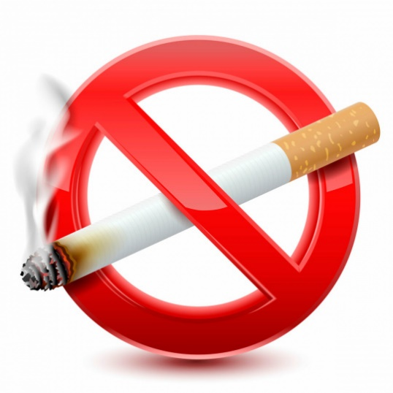

Оградите ваших и чужих детей от табачного дыма.

